Екзаменаційна робота

Студента групи МІТ-31 Єрмакова Юрія Олександровича

З дисципліни «Технології програмування» 20.12.2021 року

Білет №28

**1.** Завдання

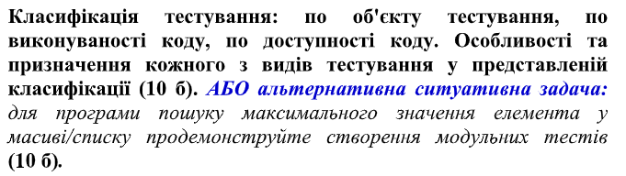

1) По виконуваності коду: статичне та динамічне тестування

2) По доступності коду:

- тестування чорної скриньки (black box)

- тестування білої скриньки (white box)

- тестування сірої скриньки (grey box)

3) По ступеню автоматизації:

- ручне тестування (manual testing)

- автоматизоване тестування (automated testing)

- напівавтоматизоване тестування (semiautomated testing)

4) По часу проведення:

- Альфа-тестування (alpha testing):

--- Тестування при прийманні продукту, димове тестування (smoke testing)

--- Тестування нового функціоналу (new feature testing)

--- Регресійне тестування (regression testing)

--- Тестування при здачі продукту (acceptance testing) - Бета-тестування (beta testing)

5) По об'єкту тестування:

- Функціональне тестування (functional testing)

- Тестування продуктивності (performance testing)

--- Тестування навантаження (load testing)

--- Стрес-тестування (stress testing)

--- Тестування стабільності (stability / endurance / soak testing)

- Тестування зручності використання (usability testing)

- Тестування інтерфейсу користувача (UI testing)

- Тестування взаємодії (Interoperability Testing)

--- Тестування сумісності (compatibility testing)

--- Інтеграційне тестування

--- Тестування конфігурації (configuration testing)

- Безпекове тестування (security testing)

- Тестування локалізації (localization testing), інтернаціоналізації (internationalization testing)

**2.** Завдання

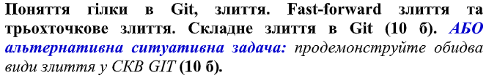

**3. Практичне завдання.** Завдання

